**MENINGKATKAN HASIL BELAJAR DENGAN MODEL *PROBLEM BASED INSTRUCTION* (PBI) DISERTAI METODE EKSPERIMEN PADA**

**PEMBELAJARAN FISIKA SISWA KELAS VIII A**

**SMP NEGERI 2 BANGOREJO, BANYUWANGI**

**(Tahun Ajaran 2012-2013)**

**Heni Lailatul Badriah, Sudarti, Bambang Supriadi**

Program Studi Pendidikan Fisika, Jurusan Pendidikan MIPA

Fakultas Keguruan dan Ilmu Pendidikan, Universitas Jember

Email:Mooncrescent44@yahoo.co.id

***Abstract***

*The study, entitled "**Improving Students Learning Achievement With Model Problem Based Instruction (PBI) Experimental Methods In Physics Class For VIII A Students In SMP Negeri 2 Bangorejo, Banyuwangi (2012-2013 Academic Year)" is intended to describe the increase results learning (cognitive and creative thinking skills) students. This study uses action research with design research Hobkins (Aqib, 2006:31). Data collection techniques used are observation, documentation, interviews and tests. Improved learning outcomes (cognitive) Gain Normalized students analyzed and improved learning outcomes (ability to think creatively) were analyzed by the percentage of students learning outcomes (ability to think creatively). The results showed that the increase in learning outcomes (cognitive) students respectively - participated in the verification problem to the first cycle and the first cycle to the second cycle with the results of the acquisition value of 0.35 Ng and Ng was 0.47. Learning outcomes (ability to think creatively) students also increased respectively - participated in the activities of the first cycle to the second cycle and the percentage of learning outcomes (ability to think creatively) students was 66.20% and by 80.55%. This shows that the model of Problem Based Instruction (PBI) with the experimental method can solve the existing problems in the learning process in class VIII A SMP Negeri 2 Bangorejo, Banyuwangi.*

*Keywords: Achievement (Cognitive and Creative Thinking Ability), Problem Based Instruction*

**PENDAHULUAN**

Ilmu pengetahuan alam (IPA) merupakan salah satu mata pelajaran yang sangat erat kaitannya dengan kehidupan sehari-hari. Ilmu pengetahuan alam (IPA) adalah pengetahuan tentang dunia alamiah yang terbagi menjadi beberapa bidang yaitu biologi, kimia, fisika (Tipler, 1998:1). Fisika merupakan ilmu yang bersifat empiris, artinya setiap hal yang dipelajari dalam Fisika didasarkan pada hasil pengamatan tentang alam dan gejala-gejalanya (Sears dan Zemansky,1993:1). Dengan kata lain, fisika merupakan ilmu yang mempelajari kejadian alam beserta proses gejalanya.

Pembelajaran fisika merupakan suatu proses kegiatan belajar mengajar antara siswa dengan guru untuk menelaah teori yang menerangkan gejala-gejala alam untuk mencapai tujuan yang diinginkan. Hakikat pembelajaran fisika adalah membahas, mengkaji, dan membuktikan adanya fakta dan asumsi tentang gejala-gejala fisika (Bektiarso, 2000:11). Ketika belajar fisika, siswa akan dikenalkan tentang produk fisika berupa materi, konsep, asas, teori, prinsip dan hukum-hukum fisika. Siswa juga akan diajarkan untuk bereksperimen di dalam laboratorium atau di luar laboratorium sebagai proses ilmiah untuk memahami berbagai pokok bahasan dalam fisika sehingga aktivitas belajar siswa di kelas dapat berjalan secara optimal dan menghasilkan hasil belajar yang sesuai dengan tujuan pembelajaran.

Berdasarkan hasil wawancara pada guru IPA SMP Negeri 2 Bangorejo, metode pembelajaran yang biasa digunakan oleh guru adalah metode ceramah, penugasan dan mengerjakan soal latihan. Selain itu, media yang sering digunakan hanya papan tulis. Kelemahan metode ceramah, penugasan dan mengerjakan soal latihan antara lain (1) pembelajaran berpusat pada guru, sehingga siswa hanya memiliki sedikit kesempatan untuk terlibat secara aktif, (2) siswa hanya mendapatkan produk (pengetahuan) dari guru tanpa memahami proses, (3) siswa sering kehilangan perhatian dan konsentrasi (bosan) sehingga siswa hanya akan mengingat sedikit materi yang diberikan oleh guru dan hasil belajar rendah. Pembelajaran seperti ini, tidak sesuai dengan hakikat fisika dan pembelajaran fisika yang menekankan pada proses (meliputi; merumuskan masalah, merumuskan hipotesis, verifikasi data, dan menarik kesimpulan) dan menuntut siswa untuk aktif belajar hingga menghasilkan suatu produk pengetahuan fisika yang berupa hukum, teori, prinsip, aturan, dan rumus-rumus.

Data hasil analisis skor setelah pembelajaran IPA materi gaya dan penerapannya, di SMP Negeri 2 Bangorejo semester 2 tahun ajaran 2012-2013 dengan ceramah serta pemberian tugas*,* diantara kelas VIII-A sampai VIII-E hanya kelas VIII-A yang menunjukkan skor rata-rata masih rendah yaitu 65.97 dan hanya 61.11% siswa yang tuntas. Hal ini menunjukkan bahwa sebagian besar siswa kelas VIII-A masih di bawah standar, mengingat KKM yang harus ditempuh siswa adalah ≥ 75 (Sumber: keputusan Kepala sekolah SMPN 2 Bangorejo berdasarkan rapat dengan MKKS). Selain itu keterampilan berpikir kreatif siswa kelas VIII-A juga rendah. Rendahnya kemampuan berpikir kreatif siswa di kelas ditunjukkan oleh; ketika guru memberikan kesempatan menjawab pertanyaan tentang contoh gaya pada materi gaya dan penerapannya, hanya ada 7 siswa yang menjawab dengan sejumlah jawaban jika ada pertanyaan, ketika guru memberikan tugas, semua siswa mengerjakan namun hanya 4 siswa yang memberikan gagasan secara luas dan tepat, sedangkan siswa yang lain manjawab tetapi jawabannya salah. tersebut dapat dikatakan bahwa keterampilan proses

Hasil wawancara dengan guru kelas dan dua siswa menyatakan bahwa mata pelajaran IPA khususnya fisika merupakan mata pelajaran yang menjadi ancaman atau menakutkan bagi siswa. Hal ini dikarenakan siswa hanya mengacu pada rumus-rumus yang harus dihafalkan. Beberapa guru juga menyatakan bahwa hasil belajar siswa pada mata pelajaran IPA khususnya fisika menduduki peringkat 2 terendah setelah mata pelajaran Matematika. Berdasarkan uraian di atas, permasalahan yang terjadi pada kelas VIII-A adalah rendahnya ketuntasan hasil belajar fisika dan kemampuan berpikir kreatif siswa. Sesuai dengan KTSP, siswa yang mempunyai skor di bawah standar ketuntasan minimal akan memperoleh ujian ulang hingga siswa tersebut memenuhi standar ketuntasan minimal. Namun ujian ulang tidak cukup, guru harus menerapkan pembelajaran yang lebih efektif untuk meningkatkan ketuntasan hasil belajar dan kemampuan berpikir kreatif siswa. Oleh karena itu hal ini menuntut guru untuk menggunakan model-model pembelajaran yang mampu meningkatkan ketuntasan hasil belajar fisika dan kemampuan berpikir kreatif siswa.

Menurut Ibrahim dan Nur (2005: 7) model pembelajaran PBI dikembangkan untuk membantu siswa mengembangkan keterampilan berpikir, pemecahan masalah, dan keterampilan intelektual, belajar berbagai peran orang dewasa melalui pelibatan mereka dalam pengalaman nyata atau simulasi dan menjadi pembelajar yang otonom dan mandiri yang mendorong mereka untuk mengajukan pertanyaan, mencari penyelesaian terhadap masalah nyata oleh mereka sendiri serta belajar untuk menyelesaikan tugas-tugas itu secara mandiri dalam hidupnya kelak.

Menurut Abbas (2004, 834), model pembelajaran PBI bercirikan penggunaan masalah dunia nyata (masalah otentik). Model ini dapat digunakan untuk melatih dan meningkatkan ketrampilan berpikir kritis dan memecahkan masalah, serta mendapat pengetahuan konsep-konsep penting. Masalah otentik dapat diartikan sebagai suatu masalah yang sering ditemukan siswa dalam kehidupan sehari-hari. Dengan PBI siswa dilatih menyusun sendiri pengetahuannya, mengembangkan keterampilan pemecahan masalah, mandiri serta meningkatkan kepercayaan diri. Selain itu, dengan pemberian masalah otentik, siswa dapat membentuk makna dari bahan pelajaran melalui proses belajar dan menyimpannya dalam ingatan sehingga sewaktu-waktu dapat digunakan lagi.

Meningkatkan hasil belajar siswa dan kemampuan berpikir kreatif siswa dalam Penerapan Model *Problem Based Instruction* (PBI), diperlukan belajar aktif yang bisa mewujudkan pembelajaran menjadi lebih menyenangkan dan bermanfaat. Salah satunya adalah siswa melakukan percobaan-percobaan pada mata pelajaran IPA terpadu. Untuk mewujudkan hal tersebut siswa diberikan tugas melakukan eksperimen/percobaan pada materi yang akan diajarkan.

Berdasarkan latar belakang di atas, maka penerapan model problem based instruction (PBI) dengan metode eksperimen perlu diterapkan untuk mengatasi permasalahan di kelas VIII-A SMP Negeri 2 Bangorejo. Oleh karena itu, perlu dilakukan penelitian tindakan kelas dengan judul **“Meningkatkan Hasil Belajar dengan *Model Problem Based Instruction* (PBI) disertai Metode Eksperimen Pada Pembelajaran Fisika Siswa Kelas VIII-A SMP Negeri 2 Bangorejo, Banyuwangi (Tahun Ajaran 2012-2013)”** untuk mengatasi permasalahan tersebut.

**METODE**

Penelitian ini dilaksanakan di kelas VIII A SMP Negeri 2 Bangorejo, Banyuwangi.Waktu penelitian dilaksanakan pada semester genap tahun ajaran 2012/2013. Jenis penelitian ini adalah penelitian tindakan kelas

(*classroom action research*). Penelitian tindakan kelas ini menggunakan model yang disusun oleh Hopkins (Aqib, 2006:31). Adapun model yang dimaksud disajikan dalam bagan berikut ini.

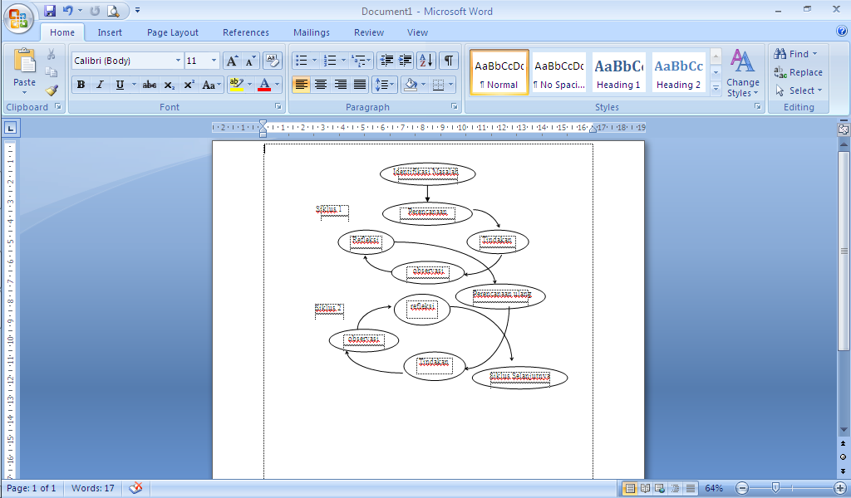

Prosedur penelitian terdiri dari identifikasi dan perencanaan siklus. Perencanaan siklus terdiri dari empat tahapan sesuai dengan model Hopkins (Aqib, 2006:31) yaitu perencanaan, tindakan, observasi, dan refleksi.Teknik pengumpulan data yang digunakan adalah dokumentasi, observasi, wawancara, dan tes. Teknik analisis data untuk mengetahui peningkatan hasil belajar (kognitif) digunakan rumus gain ternormalisasi berikut ini:

$$Ng= \frac{Skor Post Siklus \left(n\right)- Skor Post Siklus (n-1)}{Skor Maks-Skor Post siklus (n-1)}$$

peningkatan hasil belajar (kemampuan berpikir kreatif) siswa menggunakan rumus:

NP = $\frac{R}{SM}$ x 100%

NP (Nilai persen yang dicari atau diharapkan), R (Skor mentah yang diperoleh siswa), SM (Skor maksimum ideal dari kemampuan berpikir kreatif siswa). (Purwanto,2001:102)

**HASIL DAN PEMBAHASAN**

1. **Siklus I**
2. **Hasil belajar (kognitif)**

Data hasil belajar (kognitif) diperoleh dari nilai hasil post-test mengenai materi yang telah dipelajari dalam kegiatan siklus I dan dapat dilihat pada tabel 4.1

Tabel 4.1 Persentase Hasil Belajar (kognitif) siswa

|  |  |  |  |  |
| --- | --- | --- | --- | --- |
| Jenis Tes | Jumlah Siswa | Jumlah Siswa yang Tuntas | Jumlah Siswa yang Tidak Tuntas | Persentase Jumlah Siswa yang Tuntas |
| Postest I | 36 | 24 | 12 | 66.66% |

Hasil analisis data siklus I menunjukkan persentase hasil belajar (kognitif) siswa kelas VIII-A setelah menggunakan model *Problem-Based Instruction*dengan metode eksperimen. Pada tabel 4.1 dapat dilihat bahwa persentase hasil belajar (kognitif) siswa pada siklus I 66,66 %, dengan jumlah siswa tuntas belajar sebanyak 24 siswa dan tidak tuntas sebanyak 12 siswa. Namun, hasil tersebut tidak dapat dikatakan tuntas secara klaksikal karena siswa yang tuntas belum mencapai ≥ 75%.

1. **Hasil Belajar (kemampuan berpikir kreatif) Siswa**

Data hasil belajar (kemampuan berpikir kreatif) siswa diperoleh dari nilai hasil tes kemampuan berpikir kreatifmengenai materi yang telah dipelajari dalam kegiatan siklus I dan dapat dilihat pada Tabel 4.2.

Tabel 4.2 Persentase hasil belajar (Kemampuan Berpikir Kreatif) siswa siklus I

| Indikator | Jumlah siswa yang mendapat skor | | | Persentase hasil belajar (Kemampuan Berpikir Kreatif) siswa siklus I |
| --- | --- | --- | --- | --- |
| 1 | 2 | 3 |
| Keterampilan berpikir lancar (fluency):   1. Menjawab dengan sejumlah jawaban 2. Lancar mengungkapkan gagasannya 3. Dapat melihat kesalahan dengan cepat | 7  15  15 | 15  18  19 | 14  3  2 | 66.20% |
| Keterampilan berpikir luwes (flexibility):  Menggolongkan hal-hal menurut pembagian (kategori) yang berbeda | 5 | 12 | 19 |

Dari hasil tes kemampuan berpikir kreatif siswa pada tabel 4.2 dapat diketahui bahwa persentase hasil belajar (kemampuan berpikir kreatif) siswa pada kelas VIII A adalah 66.20%.

1. **Siklus II**
2. **Hasil belajar (kognitif)**

Data hasil belajar (kognitif) diperoleh dari nilai hasil post-test mengenai materi yang telah dipelajari dalam kegiatan siklus I dan dapat dilihat pada tabel 4.3

Tabel 4.3 Persentase Hasil Belajar (kognitif) siswa

|  |  |  |  |  |
| --- | --- | --- | --- | --- |
| Jenis Tes | Jumlah Siswa | Jumlah Siswa yang Tuntas | Jumlah Siswa yang Tidak Tuntas | Persentase Jumlah Siswa yang Tuntas |
| Postest II | 36 | 29 | 7 | 80.55% |

Hasil analisis data siklus II menunjukkan peningkatan persentase hasil belajar (kognitif) siswa kelas VIII-A setelah menggunakan model *Problem-Based Instruction*dengan metode eksperimen. Pada tabel 4.3 dapat dilihat bahwa persentase hasil belajar (kognitif) siswa pada siklus II meningkat menjadi 80,55 %, dengan jumlah siswa tuntas belajar sebanyak 29 siswa dan tidak tuntas sebanyak 7 siswa. Maka, hasil tersebut dapat dikatakan tuntas secara klaksikal karena siswa yang tuntas ≥ 75%.

1. **Hasil Belajar Siswa (Kemampuan Berpikir Kreatif) siswa**

Data hasil belajar (kemampuan berpikir kreatif) siswa diperoleh dari nilai hasil tes kemampuan berpikir kreatif mengenai materi yang telah dipelajari dalam kegiatan siklus II dan dapat dilihat pada Tabel 4.4 :

Tabel 4.2 Persentase hasil belajar (Kemampuan Berpikir Kreatif) siswa siklus II

| Indikator | Jumlah siswa yang mendapat skor | | | Persentase hasil belajar (Kemampuan Berpikir Kreatif) siswa siklus II |
| --- | --- | --- | --- | --- |
| 1 | 2 | 3 |
| Keterampilan berpikir lancar (fluency):   1. Menjawab dengan sejumlah jawaban 2. Lancar mengungkapkan gagasannya 3. Dapat melihat kesalahan dengan cepat | 0  8  19 | 6  19  17 | 30  9  8 | 80.55% |
| Keterampilan berpikir luwes (flexibility):  Menggolongkan hal-hal menurut pembagian (kategori) yang berbeda | 0 | 6 | 30 |

Dari hasil tes kemampuan berpikir kreatif siswa pada tabel 4.4 dapat diketahui bahwa persentase hasil belajar (kemampuan berpikir kreatif) siswa pada kelas VIII A adalah 80.55%.

1. **Peningkatan Hasil Belajar (Kognitif dan Kemampuan Berpikir Kreatif)**
2. **Peningkatan Hasil Belajar (kognitif)**

Setelah penggunaan model model *Problem-Based Instruction*dengan metode eksperimen*,* hasil analisis observasi hasil belajar (kognitif) mengalami peningkatan pada setiap siklus I, dan siklus II. Dimana seorang siswa dikatakan tuntas apabila telah mencapai ≥ 75 dari nilai maksimal 100 dan suatu kelas dinyatakan tuntas apabila terdapat minimal 75% dari jumlah siswa yang telah mencapai ketuntasan individual ≥75. Peningkatan hasil belajar (kognitif) pada siklus I dan siklus II disajikan dalam bentuk diagram sebagai berikut:

Keterangan :

A : Post test Pra ke Post test 1

B : Post test 1 ke Post test II

Gambar 4.1. Grafik peningkatan Hasil Belajar (kognitif) siswa

Berdasarkan Gambar 4.1 di atas dapat dilihat nilai Ng hasil belajar (kognitif) setiap siklusnya mengalami peningkatan.

Peningkatan hasil belajar (kognitif) siswa berturut - turut dari siklus 1 ke siklus 2. Hasil belajar (kognitif) siswa dari postest pra ke postest siklus I mengalami peningkatan yang awalnya 61,11 % menjadi 66.66% dan berdasarkan dengan nilai Ng sebesar 0,35 termasuk kriteria sedang, dari postest siklus I ke siklus II mengalami peningkatan yang awalnya 66.66% menjadi 80.55% berdasarkan dengan nilai Ng sebesar 0,47 termasuk kriteria sedang.

1. **Peningkatan Hasil Belajar (Kemampuan Berpikir Kreatif)**

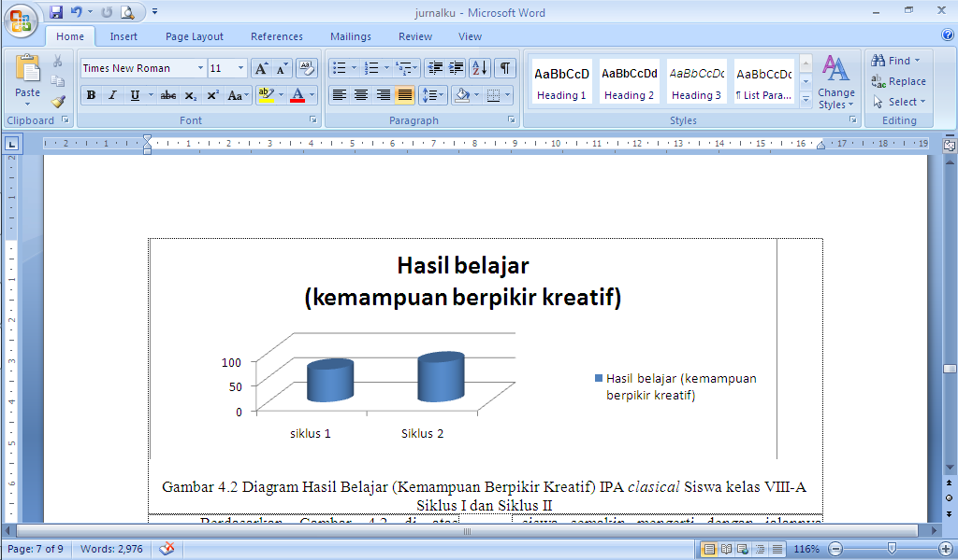

Gambar 4.2 Diagram Hasil Belajar (Kemampuan Berpikir Kreatif) IPA *clasical* Siswa kelas VIII-A

Siklus I dan Siklus II

Berdasarkan Gambar 4.2 di atas didapatkan persentase peningkatan hasil belajar (kemampuan berpikir kreatif) setiap siklusnya. Peningkatan hasil belajar (kemampuan berpikir kreatif) siswa berturut-turut dari siklus I 66.20% dan siklus II 80.55%. Penelitian pada siklus 2 mengalami peningkatan dibandingkan dengan siklus 1, siswa semakin mengerti dengan jalannya model *Problem-Based Instruction*dengan metode eksperimen. Siswa memperhatikan penjelasan guru, seluruh kelompok dapat melakukan eksperimen dengan lancar, siswa berdiskusi dan kerja sama dengan kelompok dalam eksperimen dan pengerjaan LKS dan tes kemampuan berpikir kreatif.

**PEMBAHASAN**

Berdasarkan hasil analisis observasi sebelum dilaksanakannya tindakan dengan menggunakan model *Problem-Based Instruction*dengan metode eksperimen peningkatan hasil belajar (kognitif dan kemampuan berpikir kreatif) pada siswa kelas VIII A SMP Negeri 2 Bangorejo, rendah.

Setelah penggunaan model model *Problem-Based Instruction*dengan metode eksperimen*,* hasil analisis observasi hasil belajar (kognitif dan kemampuan berpikir kreatif) *clasical* mengalami peningkatan pada setiap siklus I, dan siklus II. Dimana seorang siswa dikatakan tuntas apabila telah mencapai ≥ 75 dari nilai maksimal 100 dan suatu kelas dinyatakan tuntas apabila terdapat minimal 75% dari jumlah siswa yang telah mencapai ketuntasan individual ≥75.

Analisis terhadap hasil *post-test* dan tes kemampuan berpikir kreatif siswa pada siklus 1 didapatkan bahwa rata-rata persentase hasil belajar (kognitif dan kemampuan berpikir kreatif) siswa kelas VIII A SMP Negeri 2 Bangorejo mengalami peningkatan. Tetapi besarnya persentase tersebut belum mencapai dengan kriteria yang sudah ditargetkan yaitu ≥75% siswa telah mencapai ketuntasan individual, sehingga pada siklus 1 belum dapat dikatakan berhasil. Hal ini disebabkan karena pada siklus 1 siswa masih belum terbiasa dengan model *Problem-Based Instruction*dengan metode eksperimen, masih terdapat siswa yang belum terbiasa dengan jalannya pembelajaran dan masih ada siswa yang tidak melakukan eksperimen secara benar sehinnga siswa kesulitan dalam pengerjaan LKS. Ketidakberhasilan pada siklus 1 juga disebabkan oleh ketidaktelitian siswa saat menjawab soal *post-test* dan tes kemampuan berpikir kreatif*.*

Setelah melakukan refleksi dan rancangan perbaikan dari siklus 1, maka guru melanjutkan ke siklus 2 dengan langkah-langkah pembelajaran yang sama dengan siklus 1. Penelitian pada siklus 2 mengalami peningkatan dibandingkan dengan siklus 1, siswa semakin mengerti dengan jalannya model *Problem-Based Instruction*dengan metode eksperimen. Siswa memperhatikan penjelasan guru, seluruh kelompok dapat melakukan eksperimen dengan lancar, siswa berdiskusi dan kerja sama dengan kelompok dalam eksperimen dan pengerjaan LKS dan tes kemampuan berpikir kreatif. Model ini memberikan penghayatan secara mendalam terhadap apa yang dipelajari, sehingga apa yang diperoleh oleh siswa tidak mudah dilupakan. Hasil belajar pada siklus ini sudah memenuhi target yang ditetapkan yaitu terdapat ≥ 75% siswa telah mencapai ketuntasan individual.

Hasil penelitian ini menunjukkan bahwa penerapan model *Problem-Based Instruction*dengan metode eksperimen dalam pembelajaran fisika telah mampu menyediakan tahap pembelajaran yang dapat menstranformasi pengalaman sehari-hari siswa untuk membangun konsep fisika. Kegiatan belajar dengan model *Problem-Based Instruction*dengan metode eksperimenmampu memotivasi siswa berpartisipasi aktif dalam kegiatan belajar. Keterlibatan siswa dalam pembelajaran dengan model ini menghasilkan peningkatan hasil belajar (Kognitif dan Kemampuan Berpikir Kreatif) siswa yang terlihat pada nilai *post-test* dan tes kemampuan berpikir kreatif.

Dengan demikian dari hasil penelitian ini menunjukkan bahwa pelaksanaan model *Problem-Based Instruction*dengan metode eksperimendalam pembelajaran fisika di SMP Negeri 2 Bangorejo dapat diterapkan sebagai alternatif model pembelajaran fisika di sekolah tersebut. Jadi dapat dikatakan bahwa penerapan model *Problem-Based Instruction*dengan metode eksperimendalam pembelajaran fisika dapat meningkatkan hasil belajar (kognitif dan kemampuan berpikir kreatif) siswa kelas VIII A di SMP Negeri 2 Bangorejo.

**KESIMPULAN**

Berdasarkan hasil dan pembahasan pada bab sebelumnya, dapat diperoleh kesimpulan sebagai berikut:

1. Penerapan model pembelajaran *Problem-Based Instruction* dengan metode eksperimendapat meningkatkan hasil belajar (kognitif) IPA siswa kelas VIII A di SMP Negeri 2 Bangorejo semester genap tahun ajaran 2012/2013 karena model ini dapat memberikan penghayatan secara mendalam terhadap apa yang dipelajari, sehingga apa yang diperoleh oleh siswa tidak mudah dilupakan. Peningkatan hasil belajar siswa terjadi pada tiap siklusnya. Pada siklus I hasil belajar (kognitif) siswa mengalami peningkatan menjadi 66,66% dan pada siklus II hasil belajar (kognitif) siswa menjadi 80,55%. Hasil belajar (kognitif) didapat dari nilai *post-test* siswa.
2. Penerapan model pembelajaran *Problem-Based Instruction* dengan metode eksperimendapat meningkatkan hasil belajar (kemampuan berpikir kreatif) siswa kelas VIII A di SMP Negeri 2 Bangorejo semester genap tahun ajaran 2012/2013 karena dalam model ini siswa terlibat secara langsung dan diberi kebebasan dalam mengkonstruk pemikiran serta temuan selama pembelajarn berlangsung sehingga siswa melakukan sendiri dengan tanpa beban, menyenangkan dan dengan motivasi yang tinggi. Peningkatan dapat terlihat pada nilai setiap indikator kemampuan berpikir kreatif siswa yang semakin meningkat. Pada siklus I presentase hasil belajar (kemampuan berpikir kreatif) siswa 66.20% dan siklus II 80.55%. Selama pembelajaran berlangsung, penelitian diamati oleh 3 observer. Hasil belajar (kemampuan berpikir kreatif) siswa didapat dari tes kemampuan berpikir kreatif.

**DAFTAR PUSTAKA**

Aqib, Z., Maftuh, M., Sujak, dan Kawentar. 2009. *Penelitian Tindakan Kelas*. Bandung: Yrama Widya.

Arikunto, S. 2010. *Prosedur Penelitian Suatu Pendekatan Praktik*. Jakarta: Rineka Cipta.

Dimyati & Mudjiono. 2009. *Belajar Dan Pembelajaran.* Jakarta: PT. Rineka Cipta.

Festiyed dan Ernawati. 2008. Pembelajaran Problem Based Instruction Berbasis Media Sederhana untuk Meningkatkan Aktivitas dan Hasil Belajar Fisika Siswa Sekolah Menengah Pertama. *Jurnal Pembelajaran*. 30(02). 91-99.

Hobri. 2007. *Penelitian Tindakan Kelas untuk Guru dan Praktisi*. Jember: UPTD BPP Dinas Pendidikan.

Hobri, H. 2009. *Model-Model Pembelajaran Inovatif*. Jember: CSS jember.

Slameto. 2010. *Belajar dan Faktor-faktor yang Mempengaruhinya*. Jakarta: Rineka Cipta.

Sudjana, N. 2011. *Penelitian Hasil Proses Belajar Mengajar*. Bandung: Remaja Rosda Karya.

Trianto. 2007. *Model-model Pembelajaran Inovatif Berorientasi Konstruktivistik*. Jakarta: Prestasi Pustaka Publisher.

Trianto. 2008. *Mendesain Pembelajaran Kontekstual di Kelas.* Jakarta : Cerdas Pustaka Publisher.